西南大学

实 验 报 告

课程名称 移动平台开发基础

开课学期 2021 至 2022 学年 第 2 学期

年 级 2021级 专业班级 网络工程1,2

学生姓名 蔡亚均 学号 222021321072042

指导教师 郭恒熙

计算机与信息科学学院制
实验项目名称 |  | SQLite 数据库存储
实验时间 |  | 2021 年 5 月29 日 | 实验类型 |  | □验证性 □设计性 □综合性
- 实验目的及要求

使用sqlite数据库完成一个类TODO应用1. 有增删改查功能2. 使用sqlite数据库
二、实验内容及过程（主要内容、连接图、操作步骤、程序代码）

SQLite数据库存储1 创建数据库创建一个名为BookStore.db的数据库，然后在这个数据库中新建一张Book表， 表中有id（主键）、作者、价格、页数和书名等列
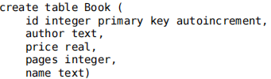
新建MyDatabaseHelper类继 承自SQLiteOpenHelper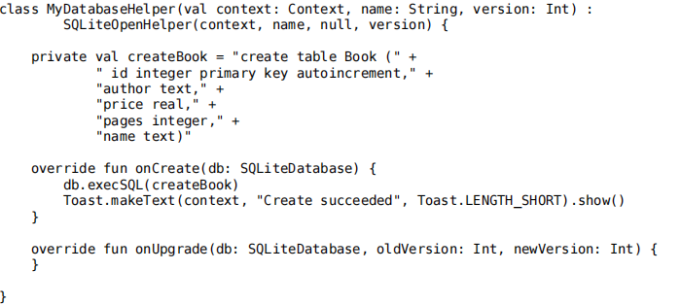
现在修改activity_main.xml中的代码<LinearLayout xmlns:android="http://schemas.android.com/apk/res/android" android:orientation="vertical" android:layout_width="match_parent" android:layout_height="match_parent" > <Button android:id="@+id/createDatabase" android:layout_width="match_parent" android:layout_height="wrap_content" android:text="Create Database" /> </LinearLayout>最后修改MainActivity中的代码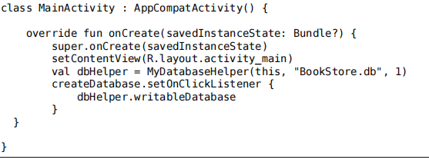
现在就可以运行一下代码了
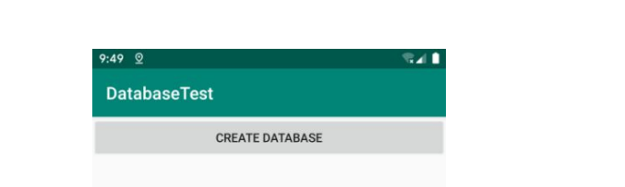
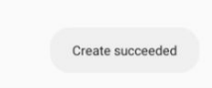
此时BookStore.db数据库和Book表应该已经创建成功了，因为当你再次点击“Create Database”按钮时，不会再有Toast弹出。

当我们设计一个类TODO应用,并且实现增删改查功能。

1.创建数据库表： 首先，我们需要创建一个数据库表来存储待办事项的数据。在SQLite中，使用SQL语句来创建表格。在创建表格时，我们需要指定列的名称和数据类型。CREATE TABLE todo (
id INTEGER PRIMARY KEY AUTOINCREMENT,
title TEXT,
description TEXT
);
2.使用DatabaseHelper类： 接下来，我们需要创建一个DatabaseHelper类来管理数据库的创建、升级和操作。这个类需要继承自SQLiteOpenHelper，并实现相应的方法。
- public class DatabaseHelper extends SQLiteOpenHelper { private static final String DATABASE_NAME = "todo.db"; private static final int DATABASE_VERSION = 1; private static final String TABLE_TODO = "todo"; private static final String COLUMN_ID = "id"; private static final String COLUMN_TITLE = "title"; private static final String COLUMN_DESCRIPTION = "description"; public DatabaseHelper(Context context) { super(context, DATABASE_NAME, null, DATABASE_VERSION); } @Override public void onCreate(SQLiteDatabase db) { String createTableQuery = "CREATE TABLE " + TABLE_TODO + "(" + COLUMN_ID + " INTEGER PRIMARY KEY AUTOINCREMENT," + COLUMN_TITLE + " TEXT," + COLUMN_DESCRIPTION + " TEXT" + ")"; db.execSQL(createTableQuery); } @Override public void onUpgrade(SQLiteDatabase db, int oldVersion, int newVersion) { String dropTableQuery = "DROP TABLE IF EXISTS " + TABLE_TODO; db.execSQL(dropTableQuery); onCreate(db); }}增加待办事项： 要向数据库中增加一个待办事项，我们可以在DatabaseHelper类中添加一个方法，例如addTodoItem。在这个方法中，我们使用ContentValues对象来存储待办事项的数据，并使用insert方法将数据插入到数据库表中
public long addTodoItem(TodoItem item) { SQLiteDatabase db = this.getWritableDatabase(); ContentValues values = new ContentValues(); values.put(COLUMN_TITLE, item.getTitle()); values.put(COLUMN_DESCRIPTION, item.getDescription()); long id = db.insert(TABLE_TODO, null, values); db.close(); return id;}我们获取一个可写的数据库连接，并使用ContentValues对象将待办事项的标题和描述放入。然后，我们调用insert方法将数据插入到todo表中，并返回插入的行的ID。

- 查询待办事项： 要查询数据库中的待办事项，我们可以在DatabaseHelper类中添加一个方法，例如getTodoItems。在这个方法中，我们使用Cursor对象执行查询操作，并将查询结果转换为TodoItem对象。
public List<TodoItem> getTodoItems() { List<TodoItem> items = new ArrayList<>(); String selectQuery = "SELECT * FROM " + TABLE_TODO; SQLiteDatabase db = this.getReadableDatabase(); Cursor cursor = db.rawQuery(selectQuery, null); if (cursor.moveToFirst()) { do { int id = cursor.getInt(cursor.getColumnIndex(COLUMN_ID)); String title = cursor.getString(cursor.getColumnIndex(COLUMN_TITLE)); String description = cursor.getString(cursor.getColumnIndex(COLUMN_DESCRIPTION)); TodoItem item = new TodoItem(id, title, description); items.add(item); } while (cursor.moveToNext()); } cursor.close(); db.close(); return items;}我们执行一个SELECT查询语句来获取所有的待办事项数据。然后，我们使用Cursor对象遍历查询结果，并将每个结果转换为TodoItem对象。最后，我们关闭Cursor和数据库连接，并返回待办事项列表。

5.更新待办事项：
为了更新待办事项，我们可以在DatabaseHelper类中添加一个方法，例如updateTodoItem。这个方法将接受一个TodoItem对象作为参数，并将其更新到数据库中。
public int updateTodoItem(TodoItem item) { SQLiteDatabase db = this.getWritableDatabase(); ContentValues values = new ContentValues(); values.put(COLUMN_TITLE, item.getTitle()); values.put(COLUMN_DESCRIPTION, item.getDescription()); int rowsAffected = db.update(TABLE_TODO, values, COLUMN_ID + "=?", new String[]{String.valueOf(item.getId())}); db.close(); return rowsAffected;}我们获取一个可写的数据库连接，并使用ContentValues对象存储更新后的标题和描述。然后，我们使用update方法执行更新操作。这个方法需要指定表名、更新的值、更新条件以及更新条件的参数。

6.删除待办事项：要删除待办事项，我们可以在DatabaseHelper类中添加一个方法，例如deleteTodoItem。这个方法将接受一个待办事项的ID作为参数，并将其从数据库中删除。
public void deleteTodoItem(int id) { SQLiteDatabase db = this.getWritableDatabase(); db.delete(TABLE_TODO, COLUMN_ID + "=?", new String[]{String.valueOf(id)}); db.close();}我们获取一个可写的数据库连接，并使用delete方法执行删除操作。这个方法需要指定表名、删除条件以及删除条件的参数。

通过使用上述步骤，我们可以使用SQLite数据库实现一个类TODO应用，具有增加、删除、更新和查询待办事项的功能。
- 实验分析及总结
在实验中，我成功完成了一个类TODO应用，使用了SQLite数据库，并实现了增删改查功能。以下是我的实验心得总结：
1. 数据库设计和创建：
首先，我设计了一个简单的数据库模型，包含了待办事项的标题和描述字段。然后，我创建了一个DatabaseHelper类，继承自SQLiteOpenHelper，用于管理数据库的创建、升级和操作。在DatabaseHelper类中，我实现了数据库的创建和升级方法，以及增删改查的功能方法。
2. 增加待办事项：
通过调用addTodoItem方法，我可以向数据库中添加一个新的待办事项。我使用ContentValues来存储待办事项的标题和描述，并通过insert方法将数据插入到数据库中。返回的id可以用于进一步操作或验证。

3. 查询待办事项：
通过调用getTodoItem方法，我可以根据id从数据库中查询并获取一个待办事项。我使用Cursor来执行查询操作，并将查询结果转换为TodoItem对象。
4. 更新待办事项：
通过调用updateTodoItem方法，我可以更新数据库中的一个待办事项。我使用ContentValues来存储更新后的标题和描述，并通过update方法执行更新操作。返回的rowsAffected可以用于验证更新是否成功。
5. 删除待办事项：
通过调用deleteTodoItem方法，我可以从数据库中删除一个待办事项。我使用delete方法执行删除操作，并传入待办事项的id。
通过完成这个实验，我对使用SQLite数据库进行增删改查操作有了更深入的了解。我学会了如何设计和创建数据库表，以及如何使用SQLiteOpenHelper类进行数据库的管理。此外，我熟悉了使用ContentValues进行数据的插入和更新，以及使用Cursor进行数据的查询。这些技能对于开发移动应用中的本地存储和数据管理非常重要。
总的来说，通过这个实验，我获得了对SQLite数据库的实际应用经验，并且对类TODO应用的开发有了更好的理解。这将对我未来的移动应用开发工作有所帮助，并为我进一步学习和探索数据库和数据存储提供了基础。

教  师  评  阅 | 评价指标 |  |  | 等级（A、B、C、D）
教  师  评  阅 | 实验目的、要求明确
教  师  评  阅 | 连接图、操作步骤正确、程序设计合理
教  师  评  阅 | 实验结果符合预期
教  师  评  阅 | 实验分析、总结全面
教  师  评  阅 | 实验报告规范
教  师  评  阅 | 成 绩（A、B、C、D）

